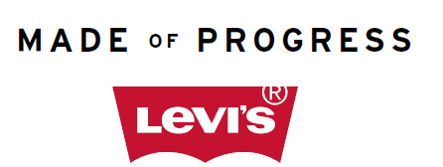

Marka Levi’s® wspiera ochronę środowiska

Postęp od lat towarzyszy Levi’s® na każdym kroku. Dbanie o planetę
i jej naturalne zasoby jest priorytetem dla marki, która zwraca uwagę na każdy etap produkcji swoich kultowych dżinsów. A wszystko po to by polepszyć życie na Ziemi. Levi’s® stara się iść z duchem czasu i nie naruszać równowagi ekologicznej. Chce kojarzyć się ze wzmacnianiem świadomości eko wśród swoich klientów. I robi to bezbłędnie!

MATERIAŁY

W 1873 roku Levi Strauss, przy współpracy z krawcem Jacobem Davisem, stworzył dżinsową tkaninę, która z założenia miała być na tyle trwała by mogli nosić ją pracownicy fabryk. W taki oto sposób powstały pierwsze dżinsy Levi’s®! Lata doświadczeń sprawiły, że jakość zaczęła być nierozerwalnie powiązana ze zrównoważonym rozwojem. Dlatego od ponad 150 lat, Levi’s® produkuje ponadczasową oraz wytrzymałą odzież, którą kochają i noszą kolejne pokolenia.
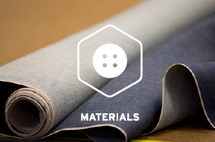
„W dżinsach Levi’s® nic nie jest dziełem przypadku. Od ponad wieku korzystamy ze wzmocnionych nici, które zabezpieczają szwy, oraz umieszczonych w newralgicznych punktach nitów. Wszystko jest zaprojektowane tak, by mogło towarzyszyć nam przez lata.” – mówi Jill Guenza, wiceprezydent Działu Kobiecego Designu Levi’s®.

Nosili je nasi dziadkowie i rodzice. Teraz nosimy je my, a w przyszłości będą towarzyszyć naszym dzieciom. Na dżinsy Levi’s® możemy naszywać łaty, naprawiać je i przekazywać kolejnym pokoleniom!

TECHNOLOGIA

Na każdym etapie produkcji, od gospodarstwa rolnego po fabrykę, przyświeca nam cel w postaci ograniczenia zużyciaenergii i wody. Rezultatem naszych wieloletnich prac jest linia Levi’s® Water<Less™. Produkcja tej kolekcji to m.in. konsekwencja wykorzystania ozonu – utleniacza, który pozwala wybielić tkaninę, przy minimalnym zużyciu wody. Co więcej, we własnych fabrykach Levi’s® wdrożył system recyclingu wody w procesie produkcji. Rezultat?Odkąd pięć lat temu marka wypuściła na rynek pierwszą kolekcję Water<Less™, zaoszczędziła około 1,1 milionów litrów wody, produkując przy tym 109 milionów ubrań.

„Nasi projektanci lubią wyzwania! Postawiliśmy przed sobą wyzwanie w postaci stworzenia produktu, który kochają nasi klienci przy jednoczesnym diametralnym zmniejszeniu zapotrzebowana na wodę. Levi’s® Water<Less™ to 96% mniej wody przy produkcji!” – mówi Michael Kobori, wiceprezes ds. Zrównoważonego rozwoju.

LUDZIE

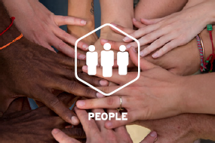
Nieważne czy to jeden z pracowników marki Levi’s®, czy może klient, który uwielbia ich dżinsy, społeczność Levi’s® to wszyscy. Dla marki, od samego początku, najważniejsze były takie wartości jak empatia, oryginalność i odwaga. Każdego roku, w maju, pracownicy Levi’s® na całym świecie udzielają się w organizacjach non-profit. Maj 2016 roku to już szesnasta rocznica levis’owego Community Day. Marka wspiera również działania na rzecz Praw Człowieka. Główna zasada - nie bać się zabrać głos w ważnych sprawach. Każdy z nas ma wpływ na otaczający nas świata, a najważniejsze jest działanie.

ŚRODOWISKO

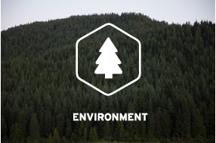
W procesie produkcji Levi’s® przykłada dużą wagę do ochrony środowiska. Marka radzi również jak samemu dbać o przyrodę. Przykładem jest specjalna kolekcja Levi’s® Commuter™, skierowana do rowerzystów. Przy promocji tej linii, firma zachęca by przesiąść się na rowery, pozostając modnie ubranym.

Nawet najmniejsze działania mogą mieć wpływ na ochronę środowiska. Levi’s® konsekwentnie poszukuje rozwiązań, które nie naruszałyby równowagi ekologicznej. O zielonym wizerunku marki świadczy nie tylko proces produkcji, ale również otoczenie, w którym powstają najlepsze pomysły. Przykładem jest siedziba Levi’s® w San Francisco, która jest ocieplona… dżinsem!

O marce LEVI’S®

Marka Levi’s® stanowi uosobienie klasycznego i swobodnego amerykańskiego stylu. Od czasu ich wynalezienia przez Levi Strauss & Co. w 1873 roku, dżinsy Levi’s® stały się najbardziej rozpoznawalnymi spodniami na świecie. Dziś marka Levi’s® dalej rozwija swojego niepohamowanego pionierskiego i innowacyjnego ducha, który jest niespotykany w branży odzieżowej. Nasz wybór odzieży denimowej i akcesoriów, dostępny w ponad 110 krajach, pozwala ludziom na całym świecie wyrazić ich osobisty styl. Aby uzyskać więcej informacji na temat marki Levi’s® jej produktów i salonów sprzedaży, odwiedź www.levi.com.

